СТРУКТУРНО-ФЕНОМЕНОЛОГИЧЕСКАЯ МОДЕЛЬ МЕХАНИЧЕСКОГО ПОВЕДЕНИЯ ЭЛАСТОМЕРНЫХ НАНОКОМПОЗИТОВ НА ОСНОВЕ БУТАДИЕН СТИРОЛЬНОГО ПОЛИМЕРА

Пелевин А.Г., Свистков А.Л., Адамов А.А.
Пермь, Россия, Институт механики сплошных сред УрО РАН, 614013

В работе рассмотрено теоретическое описание механического поведения эластомерных нанокомпозитов на основе бутадиен стирольного полимера и нескольких видов наполнителя с разной объемной долей. Для построения определяющих уравнений используется схема (рис. 1), точки которой соединены упругими, вязкими, пластическими и трансмиссионными элементами [1,2]. Для описания свойств каждого из элементов применяются известные уравнения нелинейной теории упругости, теории нелинейных вязких жидкостей, теории пластического течения материала в условиях конечных деформаций среды. Используется пошаговый алгоритм получения констант модели [3]. Константы в определяющих уравнениях, определенные на предыдущих шагах, не меняются на следующих. Использованные в работе эксперименты (циклические нагружения с релаксацией и ползучестью) позволяют получить больше информации о вязкоупругих свойствах резины

МОДЕЛЬ МЕХАНИЧЕСКОГО ПОВЕДЕНИЯ РЕЗИНЫ

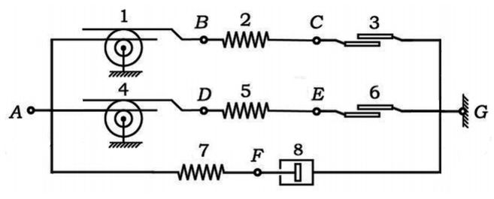
Рис. 1. – Рассматриваемая модель механического поведения резины

Для описания механического поведения резины используем модель, представленную на рисунке 1. Каждый элемент на схеме является условным обозначением группы определяющих уравнений. Схема материала показывает, как тензорные нелинейные уравнения объединены в полную систему уравнений, позволяющую моделировать сложное вязкоупругое поведение среды в произвольном виде деформирования материала. Детали алгоритма построения определяющих уравнений из отдельных групп определяющих соотношений (упругих, вязких, пластических, трансмиссионных) описаны в работах [1,2]. В основу модели, использован подход, основанный на аддитивном разложении тензора скоростей деформации среды на тензоры скоростей деформации отдельных элементов схемы [4,5]. Для внутренних точек схемы требуется выполнения условия согласования тензоров напряжений Коши [2]. На схеме механического поведения материала показаны трансмиссионный, упругий, вязкий и пластический элементы. Ниже приводятся уравнения, условным обозначением которых они являются.
Материал полагается несжимаемым. Девиатор тензора напряжений Коши упругого элемента с номером вычисляется по обычным формулам нелинейной теории упругости:
в которых массовая плотность свободной энергии среды зависит от значений кратностей удлинений упругих элементов
где , , и , , — кратности удлинений и собственные векторы тензора растяжений упругого элемента с номером . Изменение во времени тензора вычисляем, используя уравнение эволюции:
В формуле использовано обозначение:
где — тензор поворота в полярном разложении деформационного градиента среды на левый тензор растяжения и поворот ; передаточное число -ого трансмиссионного элемента, который соединяется с рассматриваемым упругим элементом слева. При этом скорость совершения работы в -ом упругом элементе определяются по формуле
Структурные деформации частей эластомерного связующего и макроскопические деформации резины существенно отличаются друг от друга. Учесть это различие в расчетах позволяют трансмиссионные элементы. С их помощью тензор скоростей деформации в правой точке трансмиссионного элемента увеличивается в раз по сравнению с соответствующим тензором в левой точке при одновременном уменьшении значения тензора напряжений Коши.
Девиатор тензора напряжений Коши вязкого элемента с номером вычисляется по формулам теории нелинейной вязкой жидкости с помощью соответствующего тензора скоростей деформаций :
Для -го пластического элемента девиатор тензора напряжений Коши определяем по формулам теории пластического течения
и для замыкания системы используем пропорциональную зависимость между тензорами скоростей деформации пластического элемента и тензором скоростей деформации всей среды .
где множитель является неотрицательной функцией, заданной зависимостью
Функция текучести , с помощью которой формулируется критерий развития в среде пластических деформаций, является функцией тензора напряжений Коши , действующих в материале. Пластическое деформирование среды происходит в том и только в том случае, когда функция текучести имеет максимальное значение за всю предыдущую историю существования среды.

ЭКСПЕРИМЕНТ
В предыдущих работах мы использовали особые эксперименты со сложным циклическим нагружением резины [3]. Каждый цикл содержал растяжение с постоянной скоростью, релаксацию напряжений при постоянном растяжении, разгрузку с постоянной скоростью и ползучесть. Эксперименты предложенного типа дают большое количество информации о механических свойствах материала. На одном образце в одном эксперименте получаются данные о размягчении среды на первом цикле деформирования (эффект Маллинза), о вязкоупругих свойствах, о процессах релаксации и ползучести. Определение констант модели можно осуществить по шагам, используя для нахождения новых констант информацию, полученную на предыдущих шагах.
В этой работе эксперименты были усложнены для получения более точной информации о материале (рис. 2). Эксперимент состоял из трех циклов с максимальным растяжением цикла : , , . Каждый цикл деформирования материала содержал первоначальное растяжение до величины цикла ( или , или ), потом происходила релаксация напряжений в течении 20 минут. Далее шла разгрузка материала с периодическими остановками (всего 4 остановки) на краткую релаксацию в течение 5 минут. При достижении нулевого напряжения происходила ползучесть материала в течении 20 минут. Потом мы производили растяжение материала с периодическими остановками (всего 4 остановки) на краткую релаксацию в течение 5 минут. Остановки были произведены с теми же растяжениями материала, что и при разгрузке с периодическими остановками. Таким образом мы получили для одного цикла деформирования эффект размягчения Маллинза во время первой нагрузки, наблюдали вязкоупругие свойства материала во время нагружения и релаксации напряжений и определили кривую упругих свойств для материала, по равновесным точкам релаксаций сверху и снизу во время растяжения и разгрузки с периодическими остановками для разных растяжений. Растяжение и разгрузка материала происходили с постоянной скоростью =1/60 с.
ИСЛЕДУЕМЫЕ МАТЕРИАЛЫ
Эксперименты были проведены на 14 эластомерных нанокомпозитах на основе бутадиен стирольного полимера и семи видах наполнителя c разной модификации поверхности, среди которых был технический углерод (табл. 1). Объемная доля наполнителя 20 и 40 phr.
Таблица 1. – Рецептура нанокомпозитов.
 |  | наполнители
Обозначение нанокомпозита | Полимер  S-SBR  Buna VSL 5025 | fumed Silica |  | precip. Silica |  | Carbon Black
Обозначение нанокомпозита | Полимер  S-SBR  Buna VSL 5025 | Aerosil R974 | Aerosil 200 | Ultrasil VN3 | Coupsil 8113 | N330
SX00 | 100
SX01 | 100 | 20
SX02 | 100 | 40
SX03 | 100 |  | 20
SX04 | 100 |  | 40
SX05 | 100 |  | 20
SX06 | 100 |  | 40
SX07 | 100 |  |  | 20
SX08 | 100 |  |  | 40
SX09 | 100 |  |  |  |  | 20
SX10 | 100 |  |  |  |  | 40
SX11 | 100 |  |  |  | 20
SX12 | 100 |  |  |  | 40
SX13 | 100 |  |  | 20
SX14 | 100 |  |  | 40

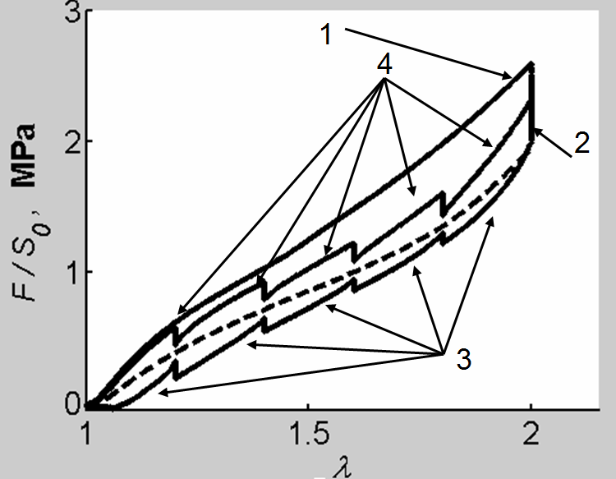
Рис. 2. – Данные эксперимента цикла , сплошная линия: 1 – первое нагружение; 2 – релаксация в течении 20 минут; 3 – разгрузка материала с периодическими остановками на релаксацию напряжений в течении 5 минут; 4 – растяжение материала с периодическими остановками на релаксацию напряжений в течении 5 минут. Пунктирная линия – упругие свойства материала, построена по равновесным точкам релаксаций сверху и снизу.
РЕЗУЛЬТАТЫ
Сначала были смоделированы упругие свойства чистого полимера SX00, которые описываются первым и вторым элементом схемы (рис.1). Для чистого полимера передаточное число первого трансмиссионного элемента будет равно единице и будут отсутствовать волокна [1] возникающие при деформировании материала. Поэтому упругие свойства можно описать вторым элементом схемы (рис.1), потенциал среды примет вид:
При моделировании получилось, что . Далее моделировали упругие свойства композитов. На рисунке 3 привели результаты моделирования для образца SX10 (технический углерод).
Так как в композите упругие свойства сильно меняются из-за введения наполнителя, то для учета этих изменений мы используем трансмиссионный элемент. Упругие константы для композитов были приняты , так что их сумма равнялась упругой константе чистого полимера . Найденные константы и значения передаточного числа первого элемента приведены в табл. 2.
Далее моделируем упругие свойства волокон, которые описываются с помощью 4,5 элементов схемы (рис. 1). На рисунке 4 привели результаты моделирования для образца SX10 (технический углерод). При деформировании мы полагали, что упругие свойства материала меняются вследствие разрушения агрегатов, что мы моделировали с помощью изменения передаточного числа 1-го элемента. Упругие свойства волокон полагаем неизменными.

Таблица 2. – Значения констант и
Обозначение нанокомпозита
SX00 | 0.1854 | 0 | 1.0000 | 1.0000 | 1.0000
SX01 | 0.1076 | 0.0778 | 1.2725 | 1.2134 | 1.1792
SX02 | 0.1076 | 0.0778 | 1.5152 | 1.3852 | 1.3358
SX03 | 0.1076 | 0.0778 | 1.2633 | 1.2152 | 1.1916
SX04 | 0.1076 | 0.0778 | 1.8063 | 1.6440 | 1.5556
SX05 | 0.1076 | 0.0778 | 1.4396 | 1.3821 | 1.3440
SX06 | 0.1076 | 0.0778 | 1.8152 | 1.6719 | 1.6158
SX07 | 0.1076 | 0.0778 | 1.4069 | 1.3674 | 1.3380
SX08 | 0.1076 | 0.0778 | 1.7234 | 1.6271 | 1.5677
SX09 | 0.1076 | 0.0778 | 1.3567 | 1.3361 | 1.3086
SX10 | 0.1076 | 0.0778 | 1.6672 | 1.5868 | 1.5226
SX11 | 0.1076 | 0.0778 | 1.3940 | 1.3614 | 1.3328
SX12 | 0.1076 | 0.0778 | 1.7018 | 1.6069 | 1.5467
SX13 | 0.1076 | 0.0778 | 1.2881 | 1.2390 | 1.2095
SX14 | 0.1076 | 0.0778 | 1.6983 | 1.5422 | 1.4603

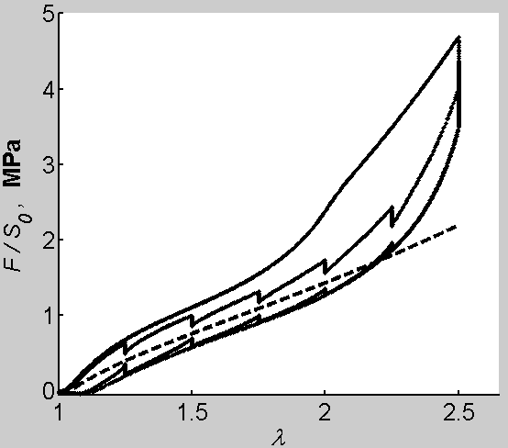
Рис. 3. – Сплошная линия – экспериментальные данные образца SX10 цикла ; пунктирная линия – теоретический расчет упругих свойств материала (1-ый и 2-ой элементы схемы)

Потенциал пятого упругого элемента запишем в виде
и
Тогда потенциал свободной энергии среды запишем в виде суммы . Константу искали для четных и нечетных образцов свою. Найденные константы и значения передаточного числа пятого элемента приведены в табл. 3.

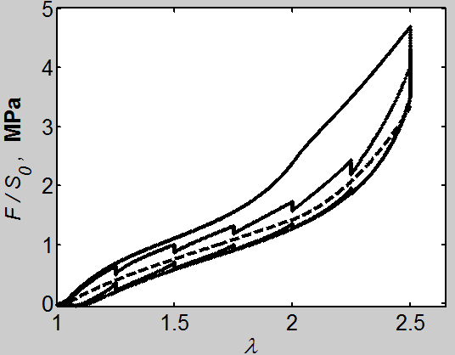

Рис. 4. – Сплошная линия – экспериментальные данные образца SX10 цикла ; пунктирная линия – теоретический расчет упругих свойств материала и волокон(1,2,4,5-ые элементы схемы)
Таблица 3. – Значения констант и
Обозначение нанокомпозита
SX01 | 0.0012 | 4.3756
SX02 | 0.0923 | 3.6227
SX03 | 0.0012 | 4.4669
SX04 | 0.0923 | 3.6882
SX05 | 0.0012 | 4.3956
SX06 | 0.0923 | 3.6882
SX07 | 0.0012 | 4.4613
SX08 | 0.0923 | 3.9824
SX09 | 0.0012 | 4.1491
SX10 | 0.0923 | 4.1604
SX11 | 0.0012 | 3.8328
SX12 | 0.0923 | 3.9310
SX13 | 0.0012 | 3.5441
SX14 | 0.0923 | 3.5795

ВЫВОДЫ

Предложенные эксперименты позволяют получать много информации о механическом поведении материалов. С помощью используемой модели (рис. 1) мы можем описывать упругие свойства материала. Используя полученные результаты для констант, приведенных в таблицах 2 и 3, мы можем сделать вывод, что увеличение объемной доли наполнителя отражается в нашей модели увеличением передаточного числа и увеличением константы отвечающей за волокна. Различие упругих констант для чистого полимера (SX00) и композитов (SX01-SX14) может говорить о перестройке структуры материала при введении наполнителя (табл. 2). Данную модель также можно использовать для описания вязкоупругих свойств материалов [3], полученные расчеты помогут выявить закономерности для вязкоупругих свойств, однако это будет темой для дальнейших исследований.

Работа выполнена при поддержке программы фундаментальных исследований ОЭММПУ РАН (Программа РАН 09-Т-1-1006) и государственного контракта № 02.740.11.0442
.
Литература

- Svistkov A. L., Lauke B., Heinrich G. Modeling of viscoelastic properties and softening of rubber materials // Proceedings of 5th European conference “Constitutive models for rubbers” Paris, 2007. P. 113-118.
- Свистков А. Л., Лауке Б. Дифференциальные определяющие уравнения несжимаемых сред при конечных деформациях // Прикладная механика и техническая физика. 2009. Т. 50, № 3. С. 158-170.
- Pelevin A.G., Lauke B., Heinrich G., Svistkov A.L., Adamov A.A. Algorithm of constant definition for a visco-elastic rubber model based on cyclic experiments, stress relaxation and creep data // Proceedings of the sixth European conference on Constitutive models for rubber — Dresden, Germany, 2009 — P. 79–84.
- Пальмов В. А. Сравнение методов декомпозиции деформации в нелинейной вязкоупругости и упруго-пластичности // Сб. Упругость и неупругость (посвящен 90-летию со дня рождения А. А. Ильюшина). М.: МГУ. 2001. С. 81–87.
- Palmov V. A. Comparison of different approaches in viscoelastoplasticity for large strain // ZAMM. 2000. V. 80. P. 801–806.

